User Guide for Demos

修订历史记录
日期 | 版本 | 说明 | 作者
2009-3-27 | <1.0> | 创建 | Jackyai
2009-11-19 | <1.1> | 修改 | Flyma

目前我们提供了三套demo程序来演示tbus系统的功能及使用。这三套demo程序主要演示的功能是：
- Tbus简单使用示例程序。此演示示例的代码在test目录下.
- Tbus支持跨机通信的示例程序。此演示示例代码在intermachines目录下.
- Tbus简单通道使用示例，此演示程序的示例代码在localchannel目录下.
下面具体说明每个示例程序的功能及使用。

参考文献
Tbus的总体介绍请参考《TSF-G-User-Guide.doc》
Tbus API的详细说明请参考《TSF-G-Tbus-API.chm》
Tbus相关配置及运维工具的说明请参考《TSF-G-bus_maintence.doc》
Tbus 功能及性能测试请参考《TSF-G-bus-功能及性能测试报告》

tbus简单使用示例

功能说明
test目录下有三个示例程序，send\trsf\recv, 演示的是单台机器上的数据收、发流程,如图：
send
0.0.1
trsf
0.0.2
recv
200.0.203
channel
channel
环境配置如下：
- 无中转模块，
send.c绑定0.0.1.
trsf.c 绑定0.0.2.
recv.c 绑定200.0.203

数据包流程如下：
- send.c以0.0.1为源地址，调用tbus_send()向0.0.2发送数据
- trsf.c调用tbus_peek_msg()，从0.0.2读取数据
- trsf.c调用tbus_forward()，把数据前转到200.0.203
- recv.c调用tbus_recv()，从200.0.203读取数据
- recv.c调用tbus_backward()，把数据回发到0.0.2
- trsf.c调用tbus_recv()，从0.0.2读取数据
- trsf.c调用tbus_backward()，把数据回发到0.0.1
- send.c调用tbus_recv()，从0.0.1读取数据

使用说明
运行本示例之前请使用tbus提供的工具tbusmgr利用当前目录下的tbus_mgr.xml文件创建本程序所需要的GCIM(tbus全局数据通道信息配置表)。Tbusmgr的详细使用说明请参考文档《TSF-G-bus_maintence.doc》。
然后将GCIM共享内存的key（tbus_mgr.xml配置文件中GCIMShmKey配置项的值）作为参数，即可启动可执行程序，启动示例如下：
$./send 4000
$./trsf 4000
$./recv 4000
建议: 因为这三个可执行程序要协调运行, 每个程序都会循环从tbus上取得消息, 相应会输出一些进度信息. 为了能够更好地观测演示效果, 建议开三个终端, 在每个终端上执行其中的一个程序.

跨机通信示例
本示例由intermachines目录下的三个子目录send,trsf,recv组成。

功能说明
send,trsf,recv三个目录组成一个二级中转的例子，如图：
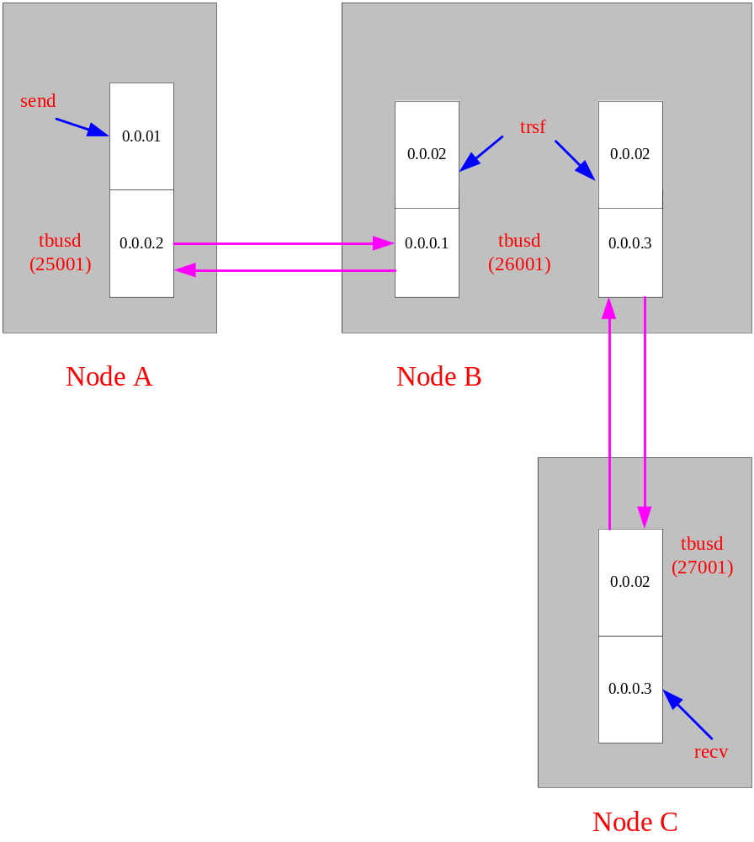
环境配置如下（使用startbus.sh可以在一台机器上生成相应的配置信息）：
- 机器Node A上的send.c 绑定0.0.0.1，向0.0.0.2发送数据；tbusd监听250001端口，并且转发发往0.0.0.2 的数据
- 机器Node B上的trsf.c绑定0.0.0.2，向0.0.0.1和0.0.0.3发送数据；tbusd监听260001端口，并且转发发往0.0.0.1和0.0.0.3的数据
- 机器Node C上的recv.c绑定0.0.0.3，向0.0.0.1发送数据；tbusd监听270001端口，并且转发发往0.0.0.1的数据

数据包流程如下：
- Node A上的send.c 调用tbus_send()，从0.0.0.1 向 0.0.0.2 发送数据
- Node A上的tbusd发现0.0.0.2上有数据，根据路由表，转发到Node B上
- Node B上的tbusd收到 Node A过来的数据，根据数据包地址，将数据放到0.0.0.2中
- Node B上的trsf.c调用tbus_recv()收到0.0.0.2的数据，源地址是0.0.0.1（左边那条channel），调用tbus_forward()，将数据前转到0.0.0.3中（右边那条channel）
- Node B上的tbusd发现0.0.0.3上有数据，根据路由表，转发到Node C上
- Node C上的tbusd收到 Node B过来的数据，根据数据包地址，将数据放到0.0.0.3中
- Node C上的recv.c，调用tbus_recv()，收取0.0.0.3中的数据
- Node C上的recv.c，调用tbus_backward()，将收到的数据回转回去
- Node B上的tbusd收到 Node C过来的数据，根据数据包地址，将数据放到0.0.0.2（右边那条channel）中
- Node B上的trsf.c调用tbus_recv()收到0.0.0.2的数据，源地址是0.0.0.3（右边那条channel），调用tbus_backward()，将数据回转到0.0.0.1中（左边那条channel）
- Node B上的tbusd发现0.0.0.1上有数据，根据路由表，转发到Node A上
- Node A上的tbusd收到 Node B过来的数据，根据数据包地址，将数据放到0.0.0.1中
- Node A上的send.c，调用tbus_recv()，收取0.0.0.1中的数据
- 到这里，一个完整的流程结束

使用说明
先切换到intermachines目录下, 执行setupbus.sh脚本进行初始化工作, 然后startbus.sh脚本来启停此演示程序。
生成配置和启动程序的命令如下：
$./startbus.sh start
关闭演示程序的命令如下：
$./startbus.sh stop
查看演示程序配置的命令如下：
$./startbus.sh list
本演示程序通过在同一物理机器上来模拟跨物理机器通信的情况，事实上如果我们修改send/trsf/resv目录下tbus和tbusd的配置我们可以将这三个目录的进程分别部署在三台真正的物理机器上, 并按照与startbus.sh脚本中相同的启停方式控制程序的执行。
Tbus和tbusd配置的详细说明请参考文档《TSF-G-bus_maintence.doc》。

简单通道通信编程示例
Localchannel目录演示了tbus提供的检查通道通信编程的示例，所谓简单通道就是去掉了复杂的tbus通道配置，直接通过命令行指定的通道共享内存key创建数据交互通道。

功能说明
本演示进程启动后会创建一个子进程，然后父子进程通过约定的共享内存key创建一个全双工的通道，相互进程数据交互，此程序结构如下：
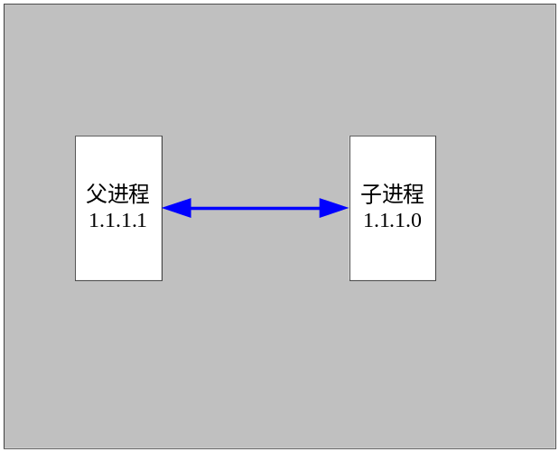

使用说明
此演示程序启动需要两个参数，第一个参数指定通道所使用的共享内存key，第二个参数为父子进程发包数目，启动命令示例如下：
$./test 9000 100

